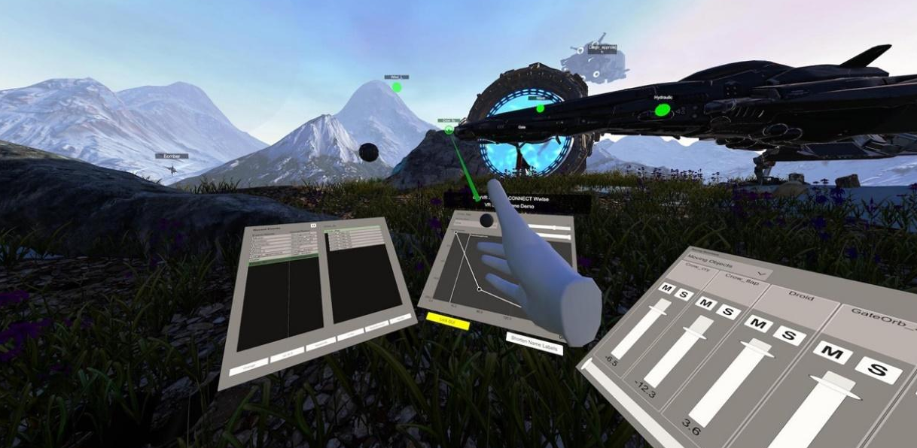
(Screenshot of Dear Reality demo footage)

El futuro de la mezcla de audio para videojuegos está en los auriculares
Dear Reality anuncia SPATIAL CONNECT para Wwise® - El siguiente nivel de producción de audio XR interactivo

El experto en audio inmersivo Dear Reality ha anunciado su proyecto "SPATIAL CONNECT for Wwise", que permitirá a los diseñadores de audio de juegos trabajar totalmente inmersos en producciones de audio interactivas de RV y RA. Este flujo de trabajo de mezcla en el juego y en los auriculares se ha desarrollado en estrecha colaboración con estudios de juegos y con el apoyo técnico de Audiokinetic, fabricante del middleware de audio Wwise. SPATIAL CONNECT para Wwise mejorará enormemente el flujo de trabajo de las producciones de RX de nueva generación, proporcionando un revolucionario control de las sesiones de Wwise desde el propio equipo.

La producción de audio para juegos de realidad virtual y realidad aumentada o experiencias XR puede resultar tediosa, ya que el flujo de trabajo actual exige a los diseñadores de audio alternar entre la previsualización de su trabajo con un casco de realidad virtual y la realización de cambios en un PC de sobremesa. Con SPATIAL CONNECT para Wwise, los ingenieros de audio de juegos pueden mezclar directamente en el auricular, lo que reduce el cambio de contexto y les permite trabajar intuitivamente en audio espacial en el propio entorno inmersivo. El proyecto cuenta con el apoyo técnico de Audiokinetic, cuyo equipo de desarrollo añadió ciertas funciones en su middleware de audio Wwise que permitieron ese nuevo flujo de trabajo. Ve un vídeo de demostración aquí.

"SPATIAL CONNECT de Dear Reality para Wwise cambia las reglas del juego a la hora de mezclar audio inmersivo para proyectos de RX", afirma Christian Sander, CEO y cofundador de Dear Reality. "Eliminar el tedioso y lento cambio entre la revisión en el headset de la experiencia VR y el proceso de edición de Wwise en una pantalla de escritorio es un sueño hecho realidad para los diseñadores de audio de juegos."

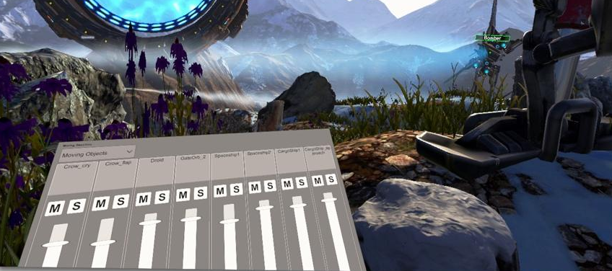 | Los diseñadores de sonido de juegos tendrán acceso directo a los mezcladores de Wwise desde los auriculares, incluida la posibilidad de utilizarlos en solitario y silenciarlos (Captura de pantalla de la demo Dear Reality).

Dear Reality comenzó con un análisis exhaustivo de los flujos de trabajo de producción existentes y seleccionó cuidadosamente los pasos que debían trasladarse al espacio virtual. Aquí, la mezcla de audio controlada por gestos ofrece una percepción mejorada de la escena y permite a los diseñadores de audio de juegos manejar el espacio 3D de forma más intuitiva trabajando en contexto. Los diseñadores de audio pueden controlar los niveles, las curvas de atenuación y las distancias máximas y percibir de inmediato la experiencia final del usuario y la mezcla espacial.

SPATIAL CONNECT para Wwise permite obtener una visión completa de la sesión de audio espacial (Captura de pantalla de la demo Dear Reality) | 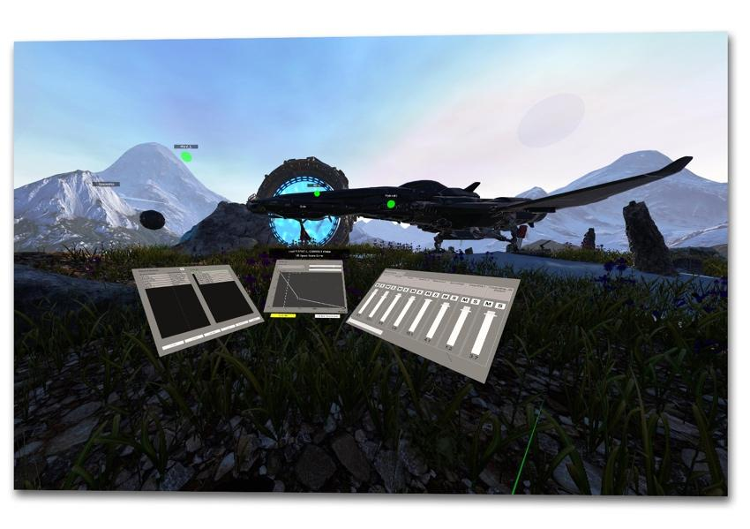

SPATIAL CONNECT para Wwise también permite a los ingenieros de audio de juegos detectar sonidos problemáticos difíciles de encontrar y comprender la sesión de audio espacial en el juego visualizando la ubicación de los eventos sonoros activos directamente en el casco de RV y proporcionando los medios para modificar intuitivamente los parámetros de audio más críticos.
"Estamos muy entusiasmados con el proyecto SPATIAL CONNECT for Wwise y pronto compartiremos más actualizaciones sobre el proyecto", concluye Sander. "También damos la bienvenida a nuevas colaboraciones dentro de las industrias del juego y XR".

Únete a la lista de prioridad
Si te interesa recibir información actualizada sobre el proyecto, únete a la lista de prioridades en https://www.dear-reality.com/wwise para estar al tanto. Puede obtener más información de fondo en este artículo de blog.
(Final)
Wwise es una marca comercial de Audiokinetic Inc. registrada en EE.UU. y otros países.
Las imágenes que acompañan a este comunicado de prensa pueden descargarse aquí.

Acerca de Dear Reality
Dear Reality es una empresa líder en el campo de los controladores de audio inmersivo y más conocida por sus codificadores espaciales binaurales, Ambisonics y multicanal con virtualización de salas totalmente realista. Ingenieros de sonido, diseñadores de sonido, locutores y músicos utilizan los productos de la empresa en todo el mundo. Fundada en 2014 por Achim Fell y Christian Sander, Dear Reality se esfuerza por ofrecer software de audio 3D de vanguardia y alta calidad para la producción de audio interactivo y lineal. Desde 2019, Dear Reality se enorgullece de formar parte del Grupo Sennheiser.

Global Press Contact

Kai Detlefsen
press@dear-reality.com

